Министерство науки и высшего образования Российской Федерации
Федеральное государственное бюджетное образовательное
учреждение высшего образования
ТОМСКИЙ ГОСУДАРСТВЕННЫЙ УНИВЕРСИТЕТ
СИСТЕМ УПРАВЛЕНИЯ И РАДИОЭЛЕКТРОНИКИ (ТУСУР)
Кафедра автоматизированных систем управления (АСУ)
Сортировка

Отчет по лабораторной работе №6 по дисциплине
«структуры и алгоритмы обработки данных в ЭВМ»

(оценка)
Обучающийся гр. 439-3
(группа)
А. С. Мазовец
(подпись) (И. О. Фамилия)
« » 2021 г.
(дата)

Проверил:

ассистент кафедры АСУ
(должность, ученая степень, звание)
Я. В. Яблонский
(подпись) (И. О. Фамилия)
« » 2021 г.
(дата)
- Задание на лабораторную работу
  - Вариант 6
Пусть даны три файла целых положительных чисел, состоящих из 100, 1000 и 10000 чисел. Выполнить сортировку данных с помощью метода двоичной быстрой сортировки.
- Алгоритм решения задачи
- Разделить массив на 2 подмассива по последнему биту;
- Выполнить алгоритм на этих подмассивах по следующему биту;
- После прохода по последнему биту объединить результаты в один массив.
- Листинг программы
  - Модуль сортировочного алгоритма
- module Sorting where

- import Data.Bits
- import Data.List

- quickSortB :: (Num a, FiniteBits a, Ord a) => [a] -> [a]
- quickSortB [] = []
- quickSortB l @ (x:_) = flip qsortB' l $ finiteBitSize x
- where
- qsortB' _ [] = []
- qsortB' r l' | r == 0 = concat $ divByBit r l'
- | otherwise = concat . map (qsortB' $ r-1) $ divByBit r l'

- divByBit r = sequence [fst, snd] . partition ((==0) . (.&. setBit 0 r))
  - Основной модуль
- import Sorting

- main :: IO ()
- main = do
- list <- quickSort
- . map (read :: String -> Int)
- . lines
- <$> readFile "I"
- return ()
- print $ head list
- print $ last list
- return ()
- Пример решения задачи
Во входных файлах 100, 1000, 10000 содержится соответствующее количество числовых значений (См. Рис. 4.1). Для каждого файла выводится отсортированный, по возрастанию набор значений (См. Рис. 4.2)
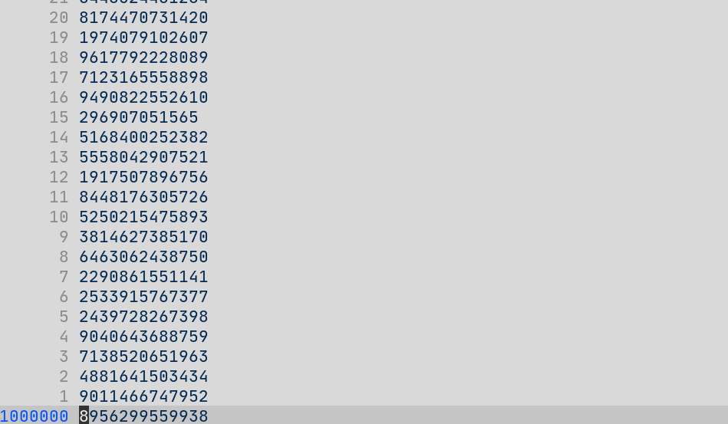
Рисунок 4.1 — Входной файл
Рисунок 4.2 — Выходной файл
- Вывод
Был освоен и реализован метод быстрой поразрядной сортировки и отсортированы наборы данных для каждого из трех файлов.

